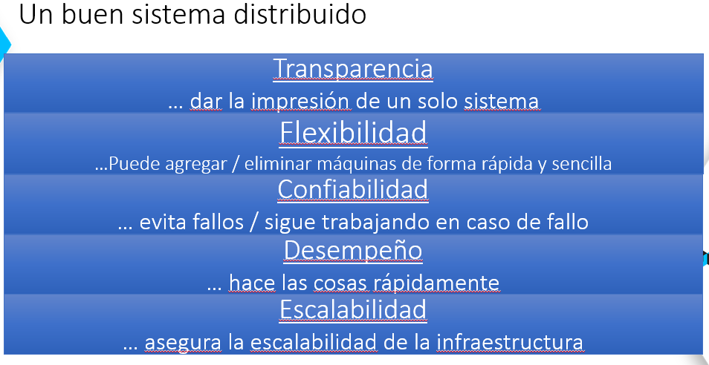

**Horizontal:**

* **RounRobin:**
  + **Ventajas:**
    - **Datos uniformes**
  + **Desventajas:**
    - **No sirve para búsquedas por rango**
* **Hash**
  + **Ventajas**
    - **Datos uniformes si el hash es buena**
    - **Bueno en búsqueda de claves**
  + **Desventajas**
    - **No sirve para búsquedas por rango**
* **Range**
  + **Ventajas**
    - **Bueno en rangos en el atributo de particion**
  + **Desventajas**

**Minterm:**

